Fecha: | 2021-11-09 | Versión: | 1.0.0
Creador por: | Cesar Pérez
Revisado por LT: | Néstor Rómulo
Revisado por PO: | Oswaldo Ortiz
Revisado por SM: | David Jara
Historia de Usuario | Lugares No Autorizados

Lugares No autorizados

Para visualizar los registros de los lugares no Autorizados, debemos seleccionar la opción de “Reportes” que se encuentra en el menú que esta de lado izquierdo de nuestra pantalla, se desplegaran las opciones y daremos clic en “Lugares no autorizados”.

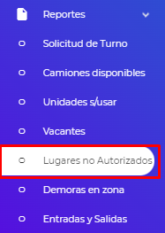
Posteriormente en la parte superior aparecen dos pestañas con las opciones de “REPORTE” y “ANALÍTICO”.

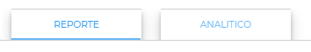

REPORTE

Para generar el reporte de los lugares no autorizados tenemos campos de selección. En la siguiente tabla podremos observar una descripción de la información que deberá ingresarse en cada campo. Dentro de los campos de selección, como son:

No. | Dato | Descripción
1 | Operación | Selección de datos para el tipo de Operación:  - Todas  - Doméstico  - Import/Export  - Marítimo  - Dedicados
2 | Tipo de unidad | Selección de datos previamente registrados en los módulos de “Camiones”, “Semirremolques” o “Chasis”.
3 | Fecha Inicio | Selección de la fecha de inicio
4 | Fecha Termino | Selección de la fecha de termino

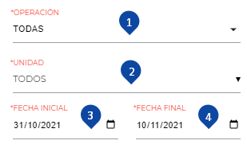

Cabe mencionar que existen algunos campos que son obligatorios puesto que son necesarios para la correcta función de otros módulos. Estos campos se identifican por contar con el siguiente símbolo al inicio [*] y estar de color rojo.

Posteriormente con los campos antes mencionados con la información correspondiente, seleccionamos la opción de “Consultar” para generar el reporte.

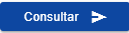

Se desplegará una tabla podremos observar los lugares no autorizados, los datos de los lugares no autorizado que nos aparecerán son:

Una de las herramientas con la que también cuenta nuestra pestaña de “REGISTROS” es el control de visualización de filas donde podremos seleccionar la cantidad de registros visibles en pantalla.
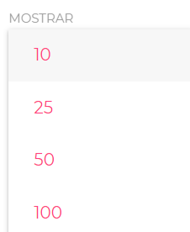

Otra de las herramientas con las que cuenta la pestaña de “REGISTROS” es un buscador, en el cual podemos ingresar cualquier información del remolque de acuerdo a las columnas visibles que ayude a la identificación del registro.

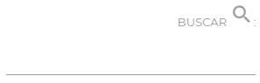

Por último, también contamos con una herramienta para exportar a Excel el reporte generado, el archivo llevara el nombre “lugares_no_autorizados.xlsx” esta herramienta se encuentra al final de los campos de selección dentro de un recuadro color verde.
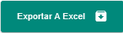

ANALÍTICO

Para generar el analítico de los lugares no autorizados tenemos campos de selección. En la siguiente tabla podremos observar una descripción de la información que deberá ingresarse en cada campo. Dentro de los campos de selección, como son:

No. | Dato | Descripción
1 | Operación | Selección de datos para el tipo de Operación:  - Todas  - Doméstico  - Import/Export  - Marítimo  - Dedicados
2 | Tipo de unidad | Selección de datos previamente registrados en los módulos de “Camiones”, “Semirremolques” o “Chasis”.
3 | Fecha Inicio | Selección de la fecha de inicio
4 | Fecha Termino | Selección de la fecha de termino


Cabe mencionar que existen algunos campos que son obligatorios puesto que son necesarios para la correcta función de otros módulos. Estos campos se identifican por contar con el siguiente símbolo al inicio [*] y estar de color rojo.

Posteriormente con los campos antes mencionados con la información correspondiente, seleccionamos la opción de “Consultar” para generar el reporte.



Se desplegará una tabla podremos observar los lugares no autorizados, los datos de los lugares no autorizado que nos aparecerán son:

Una de las herramientas con la que también cuenta nuestra pestaña de “REGISTROS” es el control de visualización de filas donde podremos seleccionar la cantidad de registros visibles en pantalla.


Otra de las herramientas con las que cuenta la pestaña de “REGISTROS” es un buscador, en el cual podemos ingresar cualquier información del remolque de acuerdo a las columnas visibles que ayude a la identificación del registro.



Por último, también contamos con una herramienta para exportar a Excel el reporte generado, el archivo llevara el nombre “lugares_no_autorizados_analiticos.xlsx” esta herramienta se encuentra al final de los campos de selección dentro de un recuadro color verde.


